Лабораторна робота №3

Виконала: Ровнер Д. ІС-83

Тема: Дизайн і структура UI

У рамках цієї лабораторної роботи за допомогою інструменту Figma я розробила такі макети дизайну застосунку:

1. Початковий екран (Start)

На рис. 1 можна побачити початковий екран, що відкриється при першому використанні застосунку. Тут є лише одна кнопка - start



*Рис. 1*

1. Екран реєстрації (Sign up)

На рис. 2 можна побачити еран реєстрації для користувачів, що використовують застосунок вперше. Застосунок пропонує ввести пошту та придумати пароль. Також знизу є кнопка переходу на екран прямого входу, якщо користувач вже має аккаунт.

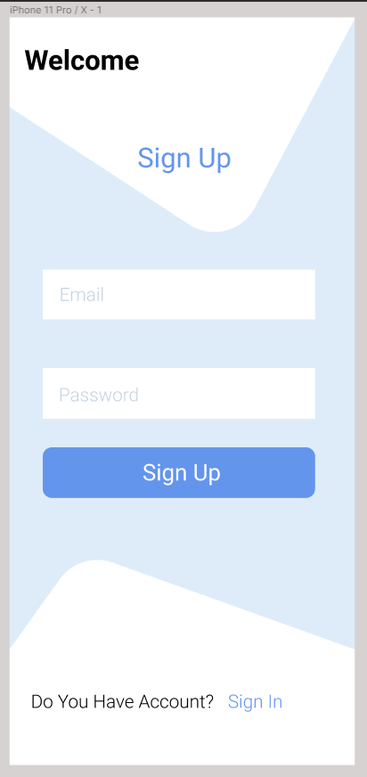

*Рис. 2*

1. Екран входу (Sign in)

На рис. 3 можна побачити екран безпосереднього входу у застосунок, де пропонується ввести їм’я користувача та пароль. Також є кнопка для людей, що забули пароль та хочуть перезавантажити його та кнопка, що повертає до сторінки реєстрації.

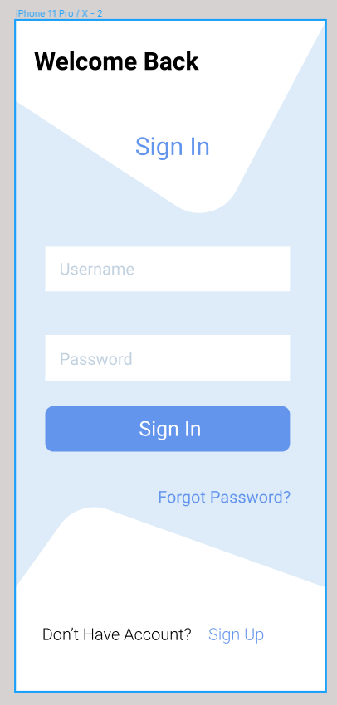

*Рис. 3*

1. Екран, якщо пароль загублений (Forgot)

На рис. 4 можна побачити екран, що дозволяє перезавантажити загублений пароль, використовує вашу пошту або номер телефону.

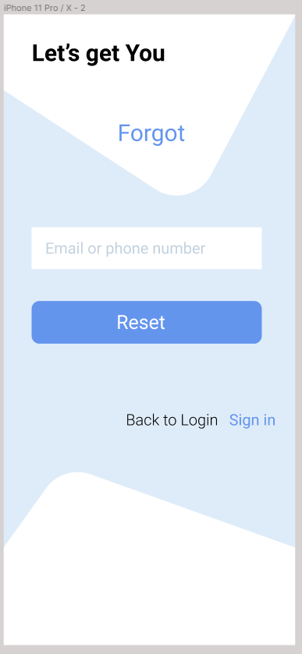

*Рис. 4*

1. Головна сторінка (Main page)

На рис. 5 можна побачити екран головної сторінки, що пропонує обрати, куди перейти: переглянути аккаунт, відкрити календар, переглянути «хаотичні» замітки-думки, дізнатися, дата яких календарних заміток вже пройшла та вийти на сторінку логіну.

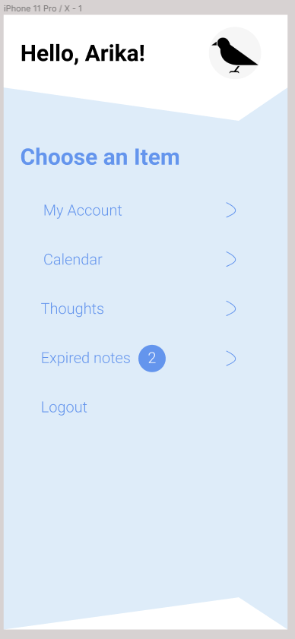

*Рис. 5*

1. Екран аккаунту (Account/Settings)

На рис. 6 можна побачити, як виглядає аккаунт користувача. Тут є номер телефону, ім’я користувача та пароль, ці параметри можна змінити. Також можна ввімкнути/вимкнути оповіщення та змінити часовий пояс вручну.

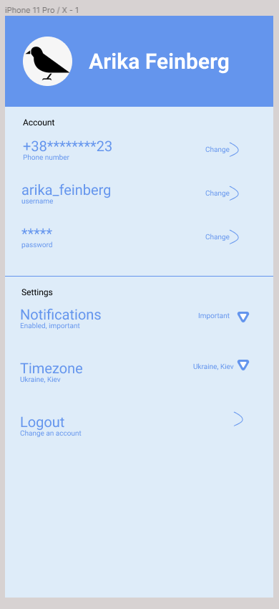

*Рис. 6*

1. Редагування параметрів аккаунту (Edit)

На рис. 7 можна побачити сторінку редагування імені користувача (як приклад, інші «редагуючі» сторінки для аккаунту в принципі такі самі.

Можна ввести нове ім’я і піддтвердити його.

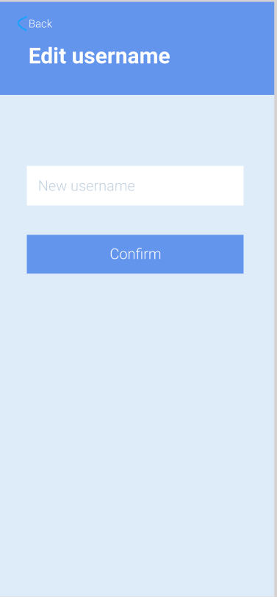

*Рис. 7*

1. Календар (Calendar)

На рис. 8 можна побачити календар, на кожен день котрого можна натиснути, також під календарем виводяться замітки, дата яких вказана на цьому тижні.

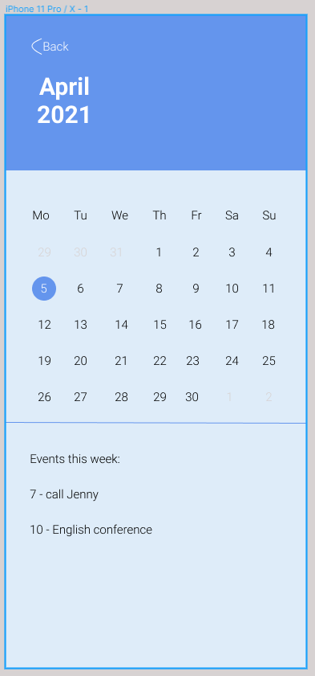

*Рис. 8*

1. Один день з календаря обраний (Calendar page)

На рис. 9 можна побачити сторінку, коли обраний один з днів календаря. Кольоровими кружечками позначена важливість замітки, також на них можна натиснути для редагування або додати нову замітку кнопкою внизу. Зірка навпроти першої замітки позначає те, що вона вже виконана.

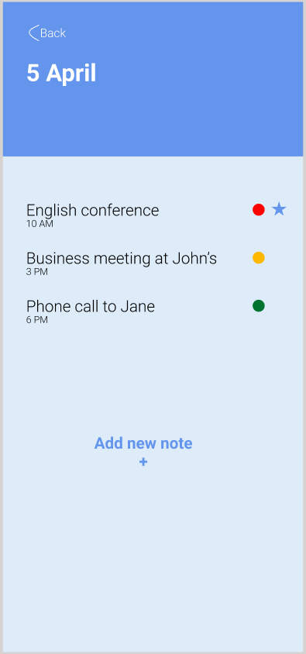

*Рис. 9*

1. Додавання або змінення замітки у календарі (Adding a note)

На рис. 10 можна побачити екран редагування/додавання нової замітки. За допомогою випадаючого списку можна сказати час та важливість замітки (або не вказувати). Також можна додати сам текст замітки і позначити її як виконану.

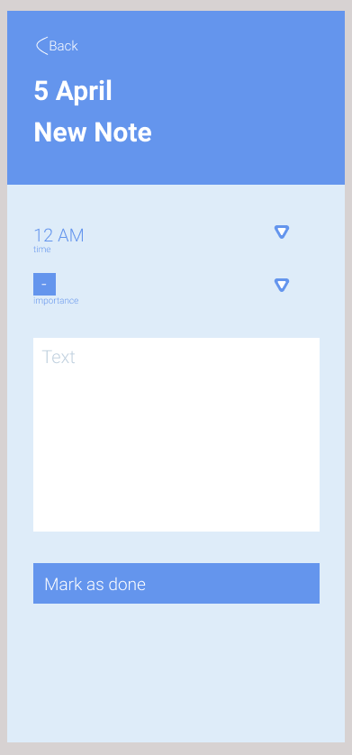

*Рис. 10*

1. Екран «хаотичних» заміток (Thoughts)

На рис. 11 можна побачити екран «хаотичних» заміток, на кожну з яких можна натиснути, щоб переглянути. Для кожної замітки автоматично вказується час та дата створення. Також є кнопка додавання замітки.

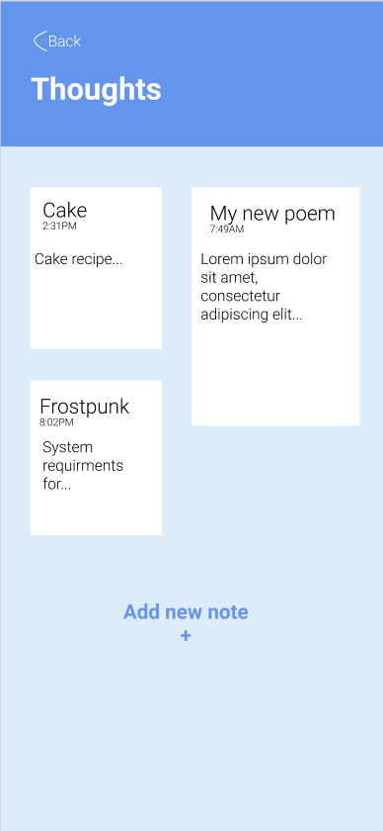

*Рис. 11*

1. «Всередині» однієї з заміток (“Inside” thought)

На рис. 12 можна побачити, що відбувається «всередині» «хаотичної» замітки. Кожну замітку можна відредагувати або видалити. 15 min – заявка створена 15 хвилин тому.

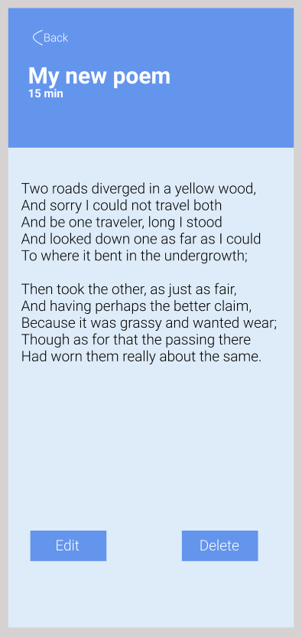

*Рис. 12*

1. «Просрочені» замітки (Expired)

На рис. 13 можна побачити екран просрочених календарних заміток, тобто тих, чий термін пройшов. Кожну з них можна відмітити як зроблену або видалити.

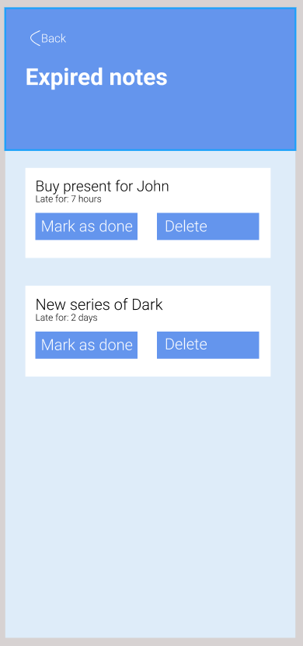

*Рис. 13*

Список екранів:

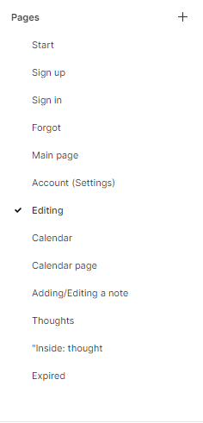

*рис. 14*

Граф навігації

